THÔNG TIN TRỌNG TÀI VIÊN
NGUYỄN THỊ NHƯ LIÊM |  | 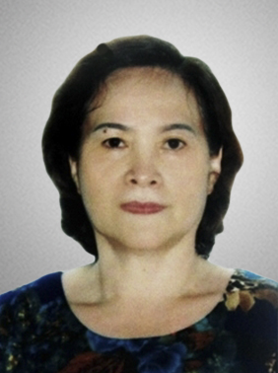
 | Năm sinh: 1954
 | Nghề nghiệp: Giảng viên, Trường Đại học Kinh tế - Đại học Đà Nẵng
 | Email: nhuliemkt@yahoo.com.vn
 | Lĩnh vực hoạt động: Kinh doanh ngoại thương, Marketing
 | Ngôn ngữ: Tiếng Nga

Học vấn
1988 | Tiến sỹ Kinh tế công nghiệp, Trường Đại học Lenỉngrad
Kinh nghiệm
1976 – 1978 | Giảng viên, Khoa Kinh tế Công nghiệp - Trường ĐH Kinh tế Quốc dân Hà Nội
1978 – 1984 | Giảng viên, Khoa Công Thương - Trường ĐH Bách khoa Đà Nẵng
1988 – 1995 | Phó Trưởng khoa, Khoa Quản trị Kinh doanh - Trường Đại học Bách khoa Đà Nẵng
1994 – 2009 | Phó Hiệu trưởng, Trường Đại học Kinh tế Đà Nẵng, Đại học Đà Nẵng
1997 – 2005 | Phó Trưởng ban, Ban Kinh tế – Ngân sách Hội đồng nhân dân thành phố Đà Nẵng
2009 – nay | Giảng viên, Trường Đại học kinh tế - Đại học Đà Nẵng
Chức vụ
1995 – nay | - Trọng tài viên, VIAC
2000 - nay | - Giám đốc, Chi nhánh Đà Nẵng - Trung tâm trọng tài quốc tế Việt Nam bên cạnh Phòng Thương mại và Công nghiệp Việt Nam (VIAC)
2005 – nay | - Phó Chủ tịch, Mặt trận Tổ quốc Đà Nẵng
2012 – nay | - Chủ tịch, Hội Nữ trí thức Đà Nẵng
Bằng cấp/chứng chỉ
1976 | - Cử nhân Kinh tế công nghiệp, Đại học Kinh tế quốc dân Hà Nội
1988 | - Tiến sỹ Kinh tế công nghiệp, Trường Đại học Lenỉngrad

